**1ο Δελτίο Τύπου**

**2nd Διακρατική Συνάντηση Έργου**

**SELCERT: Ανάπτυξη δεξιοτήτων και πιστοποίηση για εκπαιδευτές σύγχρονης ηλεκτρονικής μάθησης**

**04/04/2023 - 05/04/2023  
Πύλη 2-21 - Forprogest Via Ermanno Pire, 2/21, 70132, Μπάρι BA**

Η 2η Διακρατική Συνάντηση του έργου SELCER: Ανάπτυξη δεξιοτήτων και πιστοποίηση για εκπαιδευτές σύγχρονης ηλεκτρονικής μάθησης, που συντονίζεται από την EURO-IDEA και φιλοξενείται από την ASNOR, πραγματοποιήθηκε στο Μπάρι της Ιταλίας στις 4 και 5 Απριλίου 2023. Η συνάντηση ήταν υβριδική, καθώς οι M.M.C, CCC, FU, ASNOR και EURO-IDEA συμμετείχαν με φυσική παρουσία, ενώ οι DIMITRA και OMEGATECH συνδέθηκαν μέσω Zoom. Κατά τη διάρκεια αυτών των δύο ημερών της συνάντησης, όλοι οι συμμετέχοντες εταίροι συνέβαλαν στην ομαλή διεξαγωγή της συνάντησης.

Η πρώτη ημέρα της συνάντησης ξεκίνησε με ένα χαιρετιστήριο σημείωμα από τον συντονιστή του έργου, EURO-IDEA, και στη συνέχεια πραγματοποιήθηκε συζήτηση γύρω από την ενδιάμεση έκθεση και τους δείκτες. Επίσης, οι εταίροι έθεσαν υπόψη τους ορισμένες διευκρινίσεις σχετικά με τη διάδοση του έργου. Επιπλέον, το FU, ως ο κορυφαίος οργανισμός Διασφάλισης Ποιότητας, παρουσίασε την προσέγγισή του για τη διασφάλιση της ποιότητας, επιδεικνύοντας τα εργαλεία, τους ποιοτικούς και ποσοτικούς δείκτες, τις εκθέσεις αξιολόγησης κ.λπ. Λίγο πριν από το τέλος της συνεδρίασης της πρώτης ημέρας, το MMC παρουσίασε τις εκθέσεις των ομάδων εστίασης, τις οποίες ακολούθησε η παρουσίαση του πλαισίου προσόντων. Η τελευταία δραστηριότητα της πρώτης συνάντησης ήταν το εργαστήριο των εταίρων για την επικύρωση του πλαισίου προσόντων, το οποίο χωρίστηκε σε δύο ημέρες και υπέδειξε την έναρξη της συνάντησης της δεύτερης ημέρας.

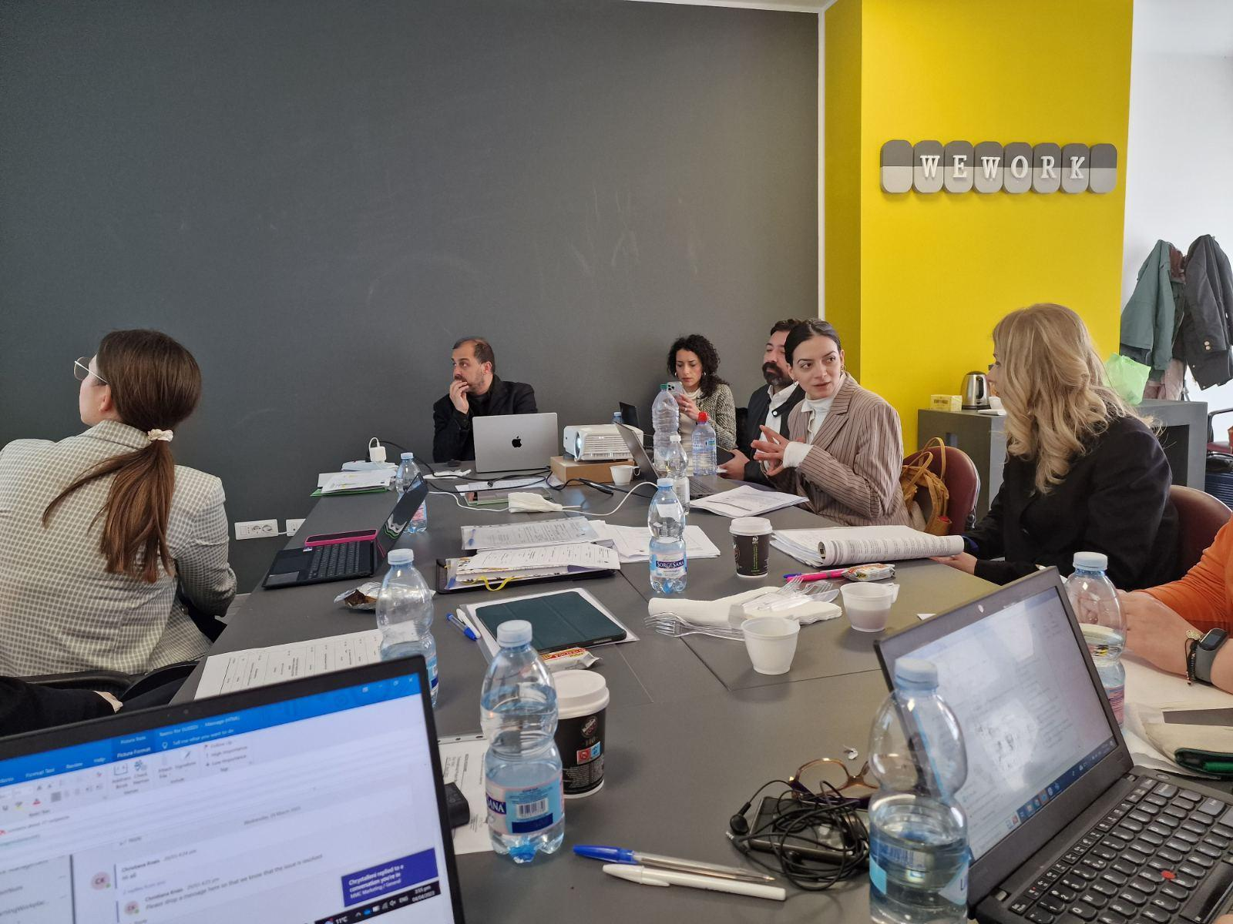

Κατά τη διάρκεια της δεύτερης ημέρας της συνάντησης, οι εταίροι συζήτησαν και συμφώνησαν σχετικά με τα μαθησιακά αποτελέσματα του πλαισίου προσόντων και ζήτησαν την ολοκλήρωση του PR1: Πλαίσιο προσόντων για τους εκπαιδευτές της σύγχρονης ηλεκτρονικής μάθησης. Επιπλέον, το CCC παρουσίασε το PR2: Σχήματα πιστοποίησης για τα προγράμματα σπουδών και το εκπαιδευτικό υλικό και Σχήμα πιστοποίησης για την πιστοποίηση προσώπων [του εκπαιδευτή SEL]. Οι εταίροι απαρίθμησαν ορισμένα βασικά κριτήρια για την πρόσληψη αξιολογητών και προσδιόρισαν ορισμένους δείκτες σχετικά με τα δύο σχήματα πιστοποίησης. Επίσης, συζητήθηκαν τα PR3: Πιστοποιημένο πρόγραμμα σπουδών κατά ISO για εκπαιδευτές σύγχρονης ηλεκτρονικής μάθησης και PR4: Υλικό και ψηφιακά μεθοδολογικά εργαλεία (σε μια πλατφόρμα) για σύγχρονη ηλεκτρονική μάθηση για τους εκπαιδευτές SEL και ανατέθηκαν αρμοδιότητες και καθήκοντα στους εταίρους.

Συνολικά, η 2η Διακρατική Συνάντηση ήταν πολύ παραγωγική και επωφελής για όλους όσοι συμμετείχαν. Ήταν μεγάλη χαρά για τους εταίρους να συναντηθούν ξανά και να μοιραστούν γόνιμες ιδέες για την εξέλιξη του έργου. Αυτές οι δύο επιτυχημένες ημέρες ολοκληρώθηκαν με την επιβεβαίωση της 3ης ΔΔΜ στη Λευκωσία της Κύπρου στις 18-19 Σεπτεμβρίου 2023.



